- Aktuell seit 6.2
- < 5.x

[veraltet:] Benutzeroberfläche anpassen (Admin-Client)
Unter Einstellungen können Sie bei Bedarf die Benutzeroberfläche des Admin-Clients anpassen.
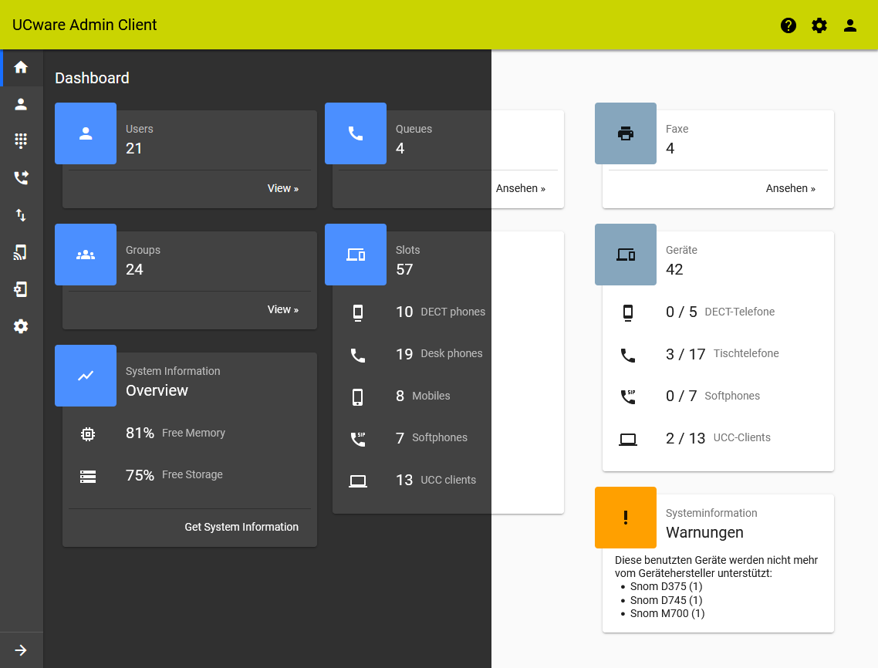
Dabei haben Sie Zugriff auf die folgenden Optionen:
Einstellung | Beschreibung
Farbthema | Farbthema der Benutzeroberfläche auswählen:  
Sprache | Sprache der Benutzeroberfläche auswählen:  - Systemsprache  - Englisch  - Deutsch

